

**Pastoralni listić**

**Br. 648. god. XIII. 12. srpnja 2020.**

**15. NEDJELJA KROZ GODINU**

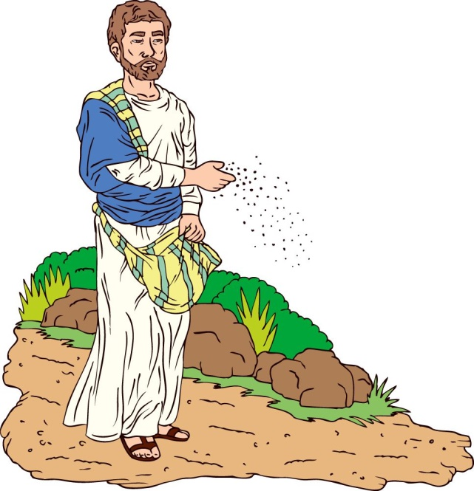

***Prvo čitanje****: Iz 55, 10-11*

***Drugo čitanje***:  *Rim 8, 18-23*

***Evanđelje****:  Mt 13, 1-9*

**Zborna molitva:**

Bože, ti zalutalima pokazuješ svjetlo istine da se na pravi put vrate.  
Daj svim kršćanima da odbace što je kršćanstva nedostojno, a traže što mu priliči. Po Gospodinu.

**Ulazna pjesma:**

Ja ću se u pravednosti pojaviti pred tobom, nasitit ću se kad se očituje slava tvoja. (Ps 17, 15)

**Pričesna pjesma:**

*Tko jede moje tijelo i pije moju krv, u meni ostaje, i ja u njemu, – govori Gospodin.   (Iv 6, 57)*

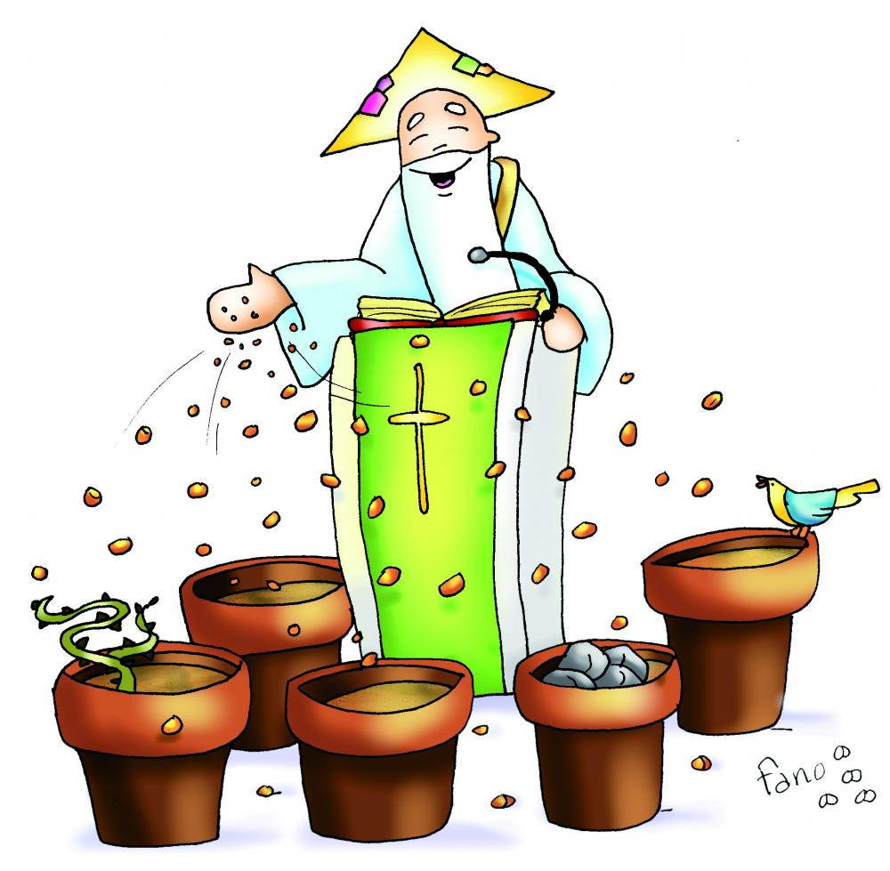**BOG JE STAVIO MALO SJEME**  
**U ZEMLJU MOGA VRTA.**  
**BOG JE STAVIO MALO SJEME**  
**NA POČETAK MOGA PUTA.**

**ČIM OPAZIH MALO SJEME,**  
**UZEH GA U RUKE SVOJE**  
**I HTJEDOH VIDJET MU NUTRINU,**  
**HTJEDOH VIDJET MALO SJEME.**

**BOG JE STAVIO MALO SJEME**  
**U ZEMLJU MOGA VRTA.**  
**BOG JE STAVIO MALO SJEME**  
**U DUBINU MOGA SRCA.**

**HTIO BIH DA RASTE SJEME,**  
**HTIO BIH DA RODI PLOD.**  
**ALI VRIJEME NJEGOVA CVATA,**  
**NJEGA POZNAJE SAMO BOG.**

*Onoga dana Isus iziđe iz kuće i sjede uz more. I nagrnu k njemu silan svijet te je morao ući u lađu: sjede, a sve ono mnoštvo stajaše na obali. I zborio im je mnogo u prispodobama: »Gle, iziđe sijač sijati. I dok je sijao, nešto zrnja pade uz put, dođoše ptice i pozobaše ga. Nešto opet pade na kamenito tlo, gdje nemaše dosta zemlje, i odmah izniknu jer nemaše duboke zemlje. A kad sunce ­ogranu, izgorje i jer nemaše korijena, osuši se. ­Nešto opet pade u trnje, trnje uzraste i uguši ga. Nešto napokon pade na dobru zemlju i davaše plod: jedno stostruk, drugo šezdesetostruk, treće tridesetostruk. Tko ima uši, ­*

*neka čuje!«*

*Riječ Gospodnja.*



Gospodin naš Isus Krist u svojoj prispodobi o zrnju pokazuje nam kako zrnje pada na dobru zemlju i donosi rod, a drugo pada na manje plodno tlo i donosi samo malo roda ili ništa. Time nam pokazuje da Riječ Božja posijana među ljudima biva na različite načine prihvaćena.A onda donosi i različite plodove ili jednostavno nestane.

Isus ne govori o kvaliteti sjemena, ona je neupitna. Sjeme je Božja riječ i ona je vrhunske kvalitete. Radi se o kvaliteti zemlje. O čovjeku i njegovoj nutrini; umu i srcu.

Bog je sjeme svoje riječi povjerio Crkvi. Ljudi Crkve, krštenici su pozvani na rad na njivu Božju, da budu sijači Božjeg sjemena. Možda nam se ponekad čini da je naš trud uzaludan. Važno je biti sijač. Plod ne zavisi o sjemenu nego o tlu na koje pada.

Vjera u Isusa Krista prije svega treba zaživjeti u obitelji kojoj je predana. Dobre obitelji trude se dati primjer svojoj djeci, i uče ih moliti. One ih poučavaju na način primjeren djeci o temeljnim istinama vjere i upućuju ih od dobi shvaćanja da s njima redovito idu u crkvu i nedjeljom posjećuju misu. Vaš primjer i vaša zauzetost dragi roditelji su nezamjenjivi. Nijedan svećenik i vjeroučitelj kasnije ne mogu postići i izvršiti ono što je njemu kao glasniku Božjem naloženo, ako već prije nije postavljen dobar temelj kroz riječ i primjer roditelja.

Sijač nikada ne posustaje bez obzira na rezultat sjetve. Uvijek i uvijek iznova sije vjerujući da će jednoga dana roditi obilan urod i biti naplaćen sav njegov trud.

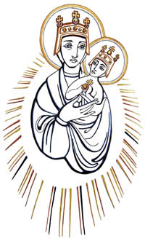

**MAJKA BOŽJA BISTRIČKA**

Noć je vre noć, Majka Božja.  
Pri Tebi molitvah ni čuti,  
a vani med polji se puti  
doma sad pašćiju spati.  
Noć je vre noć, Majka Božja.

Al mi dva smo zdavna poznati  
čez leta i žalosti vse.  
I če Ti i kesno dohajam,  
poslušat buš štela, kaj ne?!  
Ja tak bum Ti stiha govoril,  
da moreš me čut samo Ti,  
da Sinek se Tvoj ne zbudi,  
koj v zlatu i svili spi.

Zavjetni kip Majke Božje Bistričke datira se na kraj 15. stoljeća, a pripada nizu crnih Madona, premda je pri restauraciji otkriveno da njezina tamna boja nije izvorna. Kasnogotički drveni kip bistričke Bogorodice rad je pučkog majstora. Izražajna moć kipa nije toliko u umjetničkome oblikovanju, koliko u samome vjerskom i nacionalnom značenju. Kip je najprije bio smješten u prasvetištu na Vinskom vrhu, a onda 1545. godine zakopan u župnoj crkvi u Mariji Bistrici i otkriven 1588. godine; ponovo zaboravljen i zazidan, pronaden je drugi puta 1684. godine. U jubilejskom slavlju 250. obljetnice svetišta Majke Božje Bistričke i u svečanosti krunjenja kipa Majke Božje Bistričke, koje se odvijalo prigodom zagrebačkog hodočašća 7. srpnja 1935. godine, sudjelovalo je oko 30.000 hodočasnika.

Da sunca v živlenje nam daš,  
Ti, koja si lepša, neg sunce,  
neg zlata Božja roža,  
Ti, koja nit sence nemaš,  
Ti, čista, Ti, Majka Božja!

Noć je sad pak, Majka Božja,  
noć v mojem srcu i v lugu,  
pak sem Ti tu kak i negda,  
svoju sad tužim Ti tugu.  
Hoćeš mi v srce pogledat?  
toplo, kak znaš samo Ti.  
Tebi bi štel ja povedat,  
kaj se nigdar ne veli,  
kaj me vre zdavna boli,  
da bi i želel poginut.  
Morti bu mene Ti milo,  
pak vračtva – il mira mi daš. –  
– Ja bi tak rad se počinut.  
Noć je vre noć, Majka Božja.

Isječak iz pjesme Dragutina

Domjanića

Spomendan MBB slavimo

13. srpnja.

|  |  |  |
| --- | --- | --- |
| Ponedjeljak,  **Župne obavijesti**  13.srpnja | 18,00 | BL. DJEVICA MARIJA BISTRIČKA  Na jednu nakanu |
| Utorak,  14.srpnja |  | Kamilo de Lellis |
| Srijeda,  15.srpnja | 18,00 | Bonaventura  + Josip Miksera |
| Četvrtak,  16.srpnja | 18,00 | Gospa Karmelska  + Bara Lukić (god); Vesna Gojšić, Katarina Štef (god) |
| petak,  17srpnja | 18,00 | Hijacint  + Vladimir Glavač (god); + Zlatko Glavač |
| Subota,  18. srpnja |  | Bruno |
| **NEDJELJA**,  19. lipnja | 10,00  18,00 | **16. NEDJELJA KROZ GODINU**  PRIJENOS MISE NA PRVOM PROGRAMU HTV  NA JEDNU NAKANU |

* U nedjelju u 10,00 sati prijenos svete mise iz naše župe. Kako se kriza s coronom povečava zamoljeni smo da se držimo preporuka. Pozivam vas da dođete na svetu misu usprkos svega pa će jedan dio biti u crkvi a drugi će pratiti svetu misu vani gdje će isto biti kamera…
* Djeca koja se ispišu iz vjeronauka u školi, ne mogu pristupiti pripravi i primanja sakramenata u župi. Vjera je stvar slobode i izbora. U crkvu i na vjeronauk ne treba nitko ići, nema prisile, ali postoje pravila koja se moraju držati
* Oni koji ne idu u crkvu ne trebaju ni dolaziti po potvrde za kumovanje jer ih ne mogu dobiti. Tako da na vrijeme možete otkloniti kumstvo jer ne ispunjavate uvjete.

KOD PRIJAVE KATOLIČKE SAHRANE; najprije sve obaviti sa mrtvozornikom, u Zelenilu a onda dolazite u župni ured i iskazujete želju za katoličkim sprovodom i dogovarate sa župnikom; sprovod, zvonjenje i svetu misu…

Župni pastoralni listić izdaje Župa sv. Ivana Krstitelja Rečica, Rečica 47. 47203 Rečica, tel 047 713 002. Uređuje i odgovara. Lovro Zaplatić župnik. <http://zupa-svik-recica.hr/> mail: [zupa.recica@zg-nadbiskupija.hr](mailto:zupa.recica@zg-nadbiskupija.hr). Izlazi tjedno u 150 primjeraka.